得分 | 教师签名 | 批改日期
深 圳 大 学 实 验 报 告

课程名称： 大学物理实验（2）
实验名称： 刚体转动惯量
学院：
专业： 班级：
组号： 指导教师：
报告人： 学号：
实验地点
实验时间： 年 月 日 星期
实验报告提交时间：

一、实验目的

二、实验原理：

三、实验仪器：

四、实验内容和步骤：.

五、数据记录：
1 基本数据记录

单角度设置法（w0=0）数据记录
Ө =___________________, r =______________________________(空载)
m/g | t/s |  |  | t | t2 | l/t2
20
25
30
35
40
45
50
55
60
65
70
Ө =___________________, r =______________________________(载荷)
m/g | t/s |  |  | t | t2 | l/t2
20
25
30
35
40
45
50
55
60
65
70

六、数据处理：
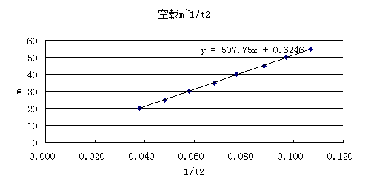
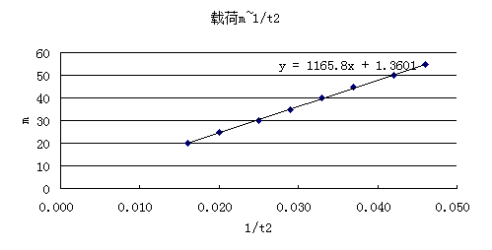
七、实验结论与讨论：

八：问答题

1实验中产生误差的主要因素有哪些？

2本实验中拉线的张力T应是T=m(g-a)，在本实验中忽略了砝码的加速度a，这将会使转动惯量的测量结果偏大还是偏小？为什么？

指导教师批阅意见：

成绩评定：

预习  （20分） | 操作及记录  （40分） | 数据处理及思考题（40分） |  |  | 报告整体  印 象 | 总分
预习  （20分） | 操作及记录  （40分） | 数据处理  20分 | 结果与讨论10分 | 思考题  10分 | 报告整体  印 象 | 总分

